

Основы электротехники

Отчет по лабораторной работе №3

Исследование линейных двухполюсников в электрических цепях

однофазного синусоидального тока

**Группа** P3332

**Вариант** 88

**Выполнил**: Терновский Илья Евгеньевич

Дата сдачи отчета: 21.10.2024

Дата защиты: 23.10.2024

Контрольный срок защиты: 23.10.2024

Количество баллов:

г. Санкт-Петербург 2024 г.

Оглавление

**Цель работы** 3

**Часть 1** 3

Схема 1 3

Схема 2 4

Схема 3 5

Схема 4 6

Схема 5 7

Схема 6 9

Схема 7 10

Схема 8 11

Схема 9 13

Таблица 14

Вывод по части 1: 14

**2 часть** 15

Схема 6: 15

Таблица измерений и расчетов 2.3: 16

Графики характеристик для схемы 6: 17

Векторная диаграмма для схемы 6: 19

Схема 9: 19

Вычисление резонансной частоты: 20

Таблица 2.4: 20

Графики характеристик схемы 9: 21

Векторная диаграмма для схемы 9: 22

**Вывод по ч.2:** 23

# **Цель работы**

Исследование свойств линейных цепей синусоидального тока, а также особых режимов работы, таких как резонанс напряжений и токов.

# **Часть 1**

## Схема 1

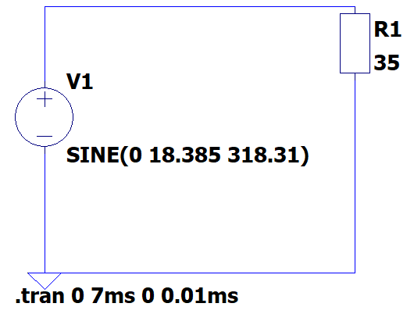

Изображение 1 Схема 1

Графики исследуемых характеристик

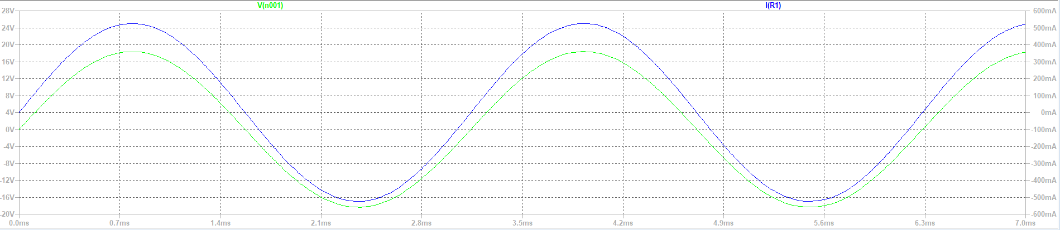

График 1 Характеристики для схемы 1

**Полученные измерения:**

$$I = 369.64mA$$

$$U = 12.939V$$

$φ= 0$, так как синусоиды не имеют сдвига

**Расчётные формулы:**

$$I =\frac{U}{Z}, R=R_{1}, X=0, Z=R_{1}, φ=0$$

Дано:

$$U = 12.939V, R_{1}=35$$

Найти: I

Решение:

$$I =\frac{U}{Z}=\frac{U}{R_{1}}= \frac{12.939}{35}=0.369685 A=369.685mA$$

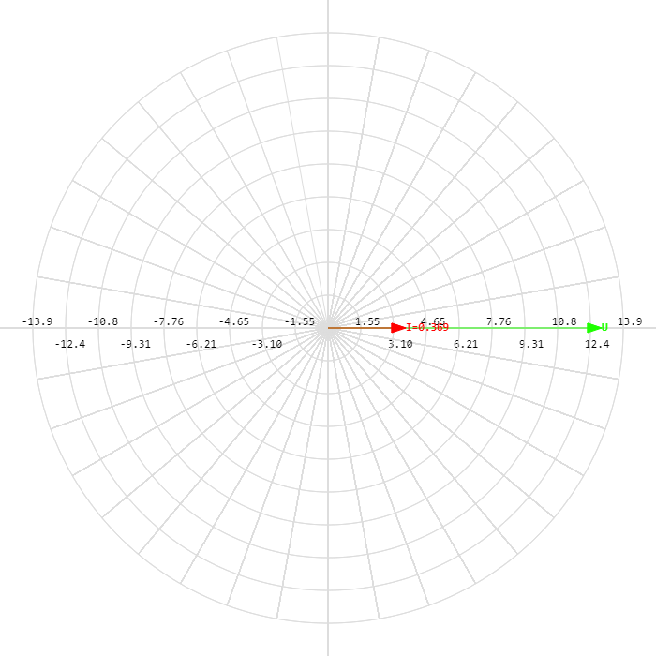

Векторная диаграмма 1

## Схема 2

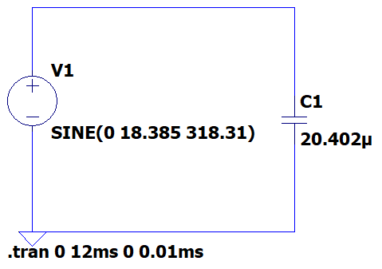

Изображение 2 Схема 2

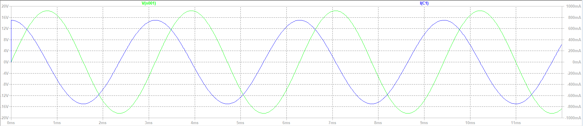

График 2 Исследуемые характеристики

**Полученные измерения:**

$$I = 526.11mA$$

$$U = 13.103V$$

$$φ= -88.474576°$$

**Расчётные формулы:**

$$I =\frac{U}{Z}, R=0, X=-X_{c}=-\frac{1}{ω*C}, Z=X_{c}, φ=-\frac{π}{2}=-90°$$

Дано:

$$U = 13.103V, C_{1}=0.000020402 Ф$$

Найти: I

Решение:

$$ω=2π*f=2π*318.31=2000$$

$$I =\frac{U}{Z}=\frac{U}{X_{c}}= \frac{U}{-\frac{1}{ω*C}}= \frac{13.103}{-\frac{1}{2000*0.00020402}}=-0.534654812 A=-534.6 mA$$

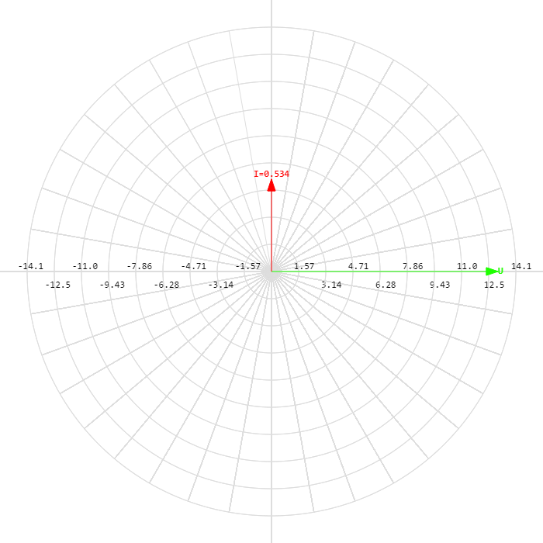

Векторная диаграмма 2

## Схема 3

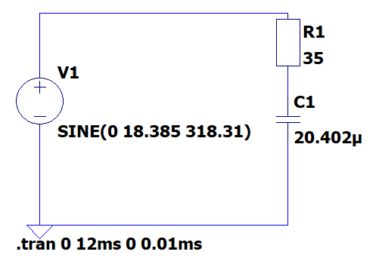

Изображение 3 Схема 3

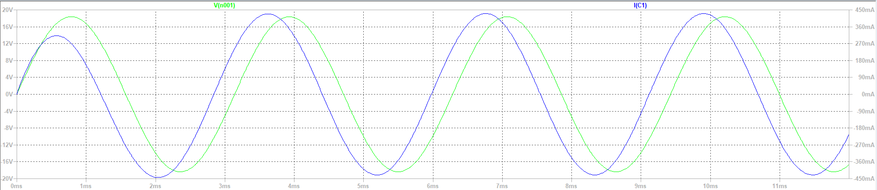

График 3 Исследуемые характеристики

**Полученные измерения:**

$$I = 300.97mA$$

$$U = 13.103V$$

$$φ= -33.55°$$

**Расчётные формулы:**

$$I =\frac{U}{Z}, R=R_{1}, X=-X_{c}=-\frac{1}{ω*C}, Z={\sqrt{R^{2}+X^{2}}}_{ }, φ=arctg\left(\frac{X}{R}\right)$$

Дано:

$U = 13.103V, R_{1}=35 Oм, C=0.000020402 Ф$

Решение:

$$ω=2π*f=2π*318.31=2000.0007151283$$

$$I =\frac{U}{Z}=\frac{U}{\sqrt{R^{2}+X^{2}}}=\frac{U}{\sqrt{R^{2}+\frac{1}{\left(ω*C\right)}}}=\frac{13.103}{\sqrt{{35}^{2}+{\left(\frac{1}{2000*0.000020402}\right)}^{2}}}=0.306667A=306мА$$

$$φ=arctg\left(\frac{X}{R}\right)=arctg\left(-\frac{\frac{1}{2000*0.000020402}}{35}\right)=0.6108=-35°$$

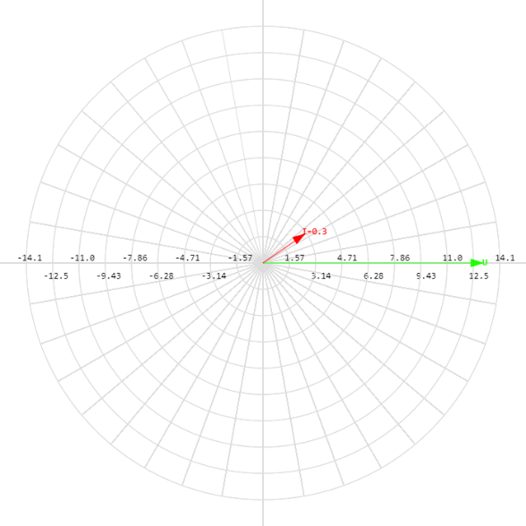

Векторная диаграмма 3

## Схема 4

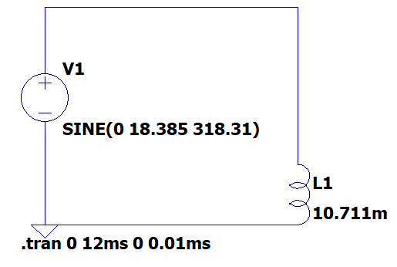

Изображение 4 Схема 4

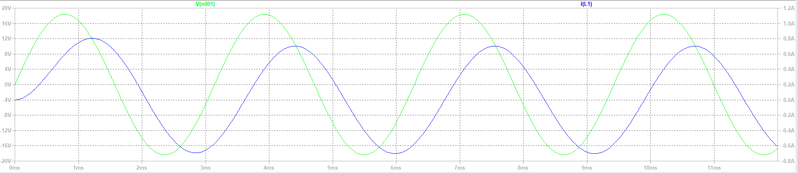

График 4 Исследуемые величины

**Полученные измерения:**

$$I = 497.61mA$$

$$U = 13.103V$$

$$φ= 60.75°$$

**Расчётные формулы:**

$$I =\frac{U}{Z}, R=R_{1}, X=X_{L}=ω*L, Z={\sqrt{R^{2}+X^{2}}}_{ }, φ=arctg\left(\frac{X}{R}\right)$$

Дано:

$U = 13.103V, R_{k}=15 Oм, L=0.010711 Гн$

Решение:

$$ω=2π*f=2π*318.31=2000$$

$$I =\frac{U}{Z}=\frac{U}{\sqrt{R^{2}+X^{2}}}= \frac{U}{\sqrt{{15}^{2}+{\left(ω*0.010711\right)}^{2}}}=\frac{13.103}{\sqrt{{15}^{2}+{\left(2000*0.010711\right)}^{2}}}=0.501042А=501.042мА$$

$$φ=arctg\left(\frac{X}{R}\right)=arctg\left(\frac{2000*0.010711}{15}\right)=0.9599=55°$$

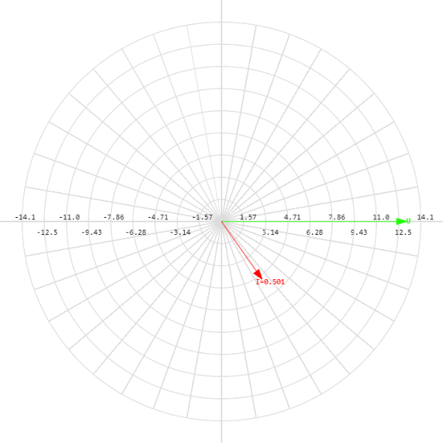

Векторная диаграмма 4

## Схема 5

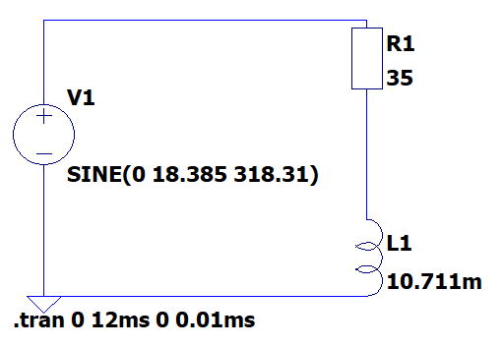

Изображение 5 Схема 5

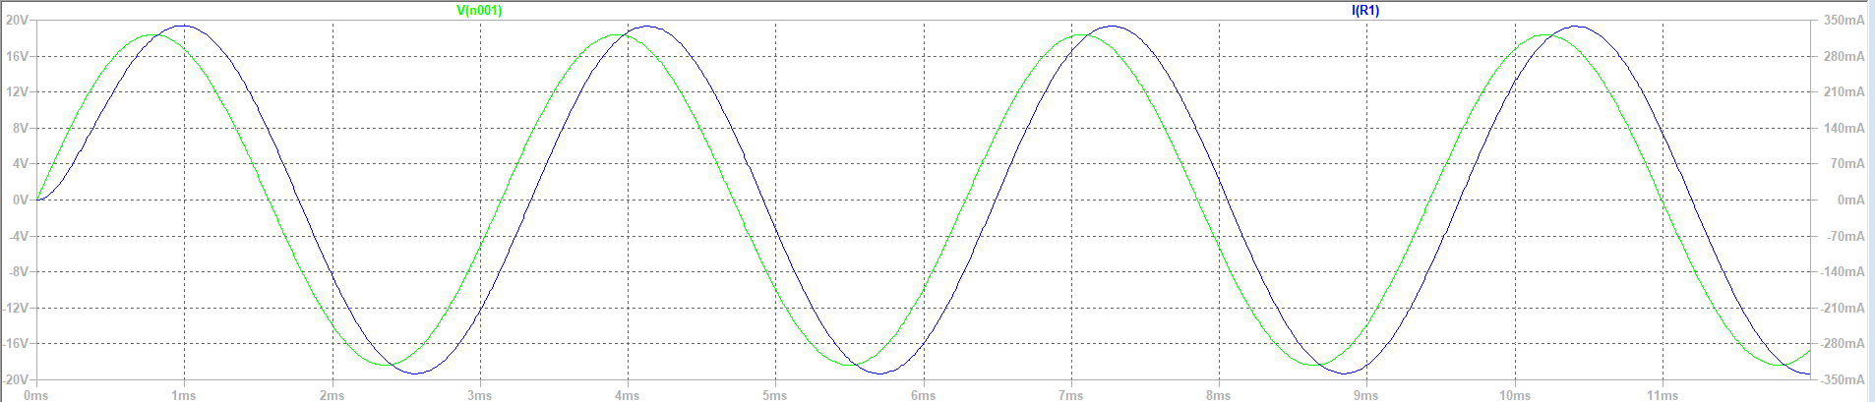

График 5 Исследуемые величины

**Полученные измерения:**

$$I = 237.64mA$$

$$U = 13.104V$$

$$φ= 13.5°$$

**Расчётные формулы:**

$$I =\frac{U}{Z}, R=R_{1}+R_{k}, X=X_{L}=ω*L, Z={\sqrt{R^{2}+X^{2}}}_{ }, φ=arctg\left(\frac{X}{R}\right)$$

Дано:

$U = 13.104V, R_{1}=35 Oм, R_{k}=15, L=0.010711 Гн$

Решение:

$$ω=2π*f=2π*318.31=2000$$

$$R=R_{1}+R_{k}=15+35=50 Ом$$

$$I =\frac{U}{Z}=\frac{U}{\sqrt{R^{2}+X^{2}}}= \frac{U}{\sqrt{{50}^{2}+{\left(ω*0.010711\right)}^{2}}}=\frac{13.104}{\sqrt{{50}^{2}+{\left(2000*0.010711\right)}^{2}}}=0.240901А=240.9мА$$

$$φ=arctg\left(\frac{X}{R}\right)=arctg\left(\frac{2000*0.010711}{50}\right)=0.404781=23.19°$$

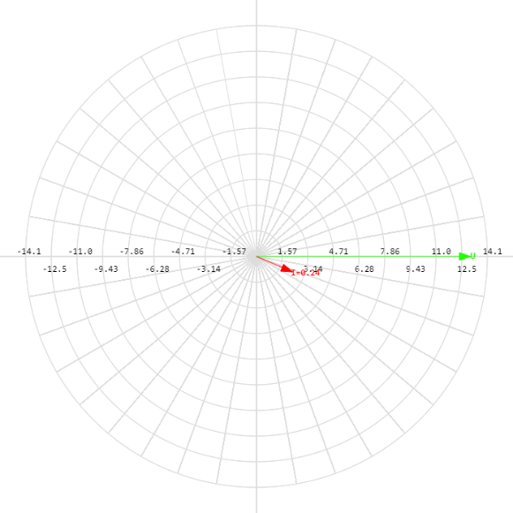

Векторная диаграмма 5

## Схема 6

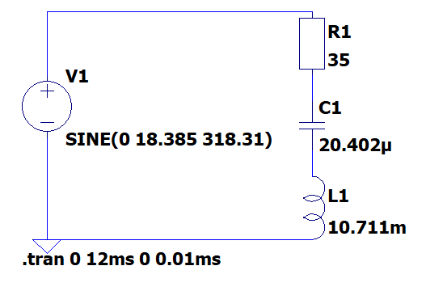

Изображение 6 Схема 6

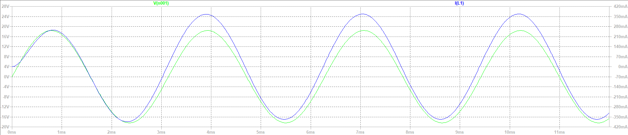

График 6 Исследуемые величины

**Полученные измерения:**

$$I = 254.11mA$$

$$U = 13.103V$$

$$φ= -5.15°$$

**Расчётные формулы:**

$$I =\frac{U}{Z}, R=R_{1}+R_{k}, X=X_{L}-X_{c}=ω*L-\frac{1}{ω*C}, Z={\sqrt{R^{2}+X^{2}}}_{ }, φ=arctg\left(\frac{X}{R}\right)$$

Дано:

$U = 13.103V, R_{1}=35 Oм, R_{k}=15, L=0.010711 Гн, C=0.000020402 Ф$

Решение:

$$ω=2π*f=2π*318.31=2000$$

$$R=R_{1}+R_{k}=15+35=50 Ом$$

$$X=ω*L-\frac{1}{ω*C}=2000*0.010711-\left(\frac{1}{2000*0.00002040}\right)=-3.0878$$

$$I =\frac{U}{Z}=\frac{U}{\sqrt{R^{2}+X^{2}}}=\frac{13.103}{\sqrt{{50}^{2}+{\left(3.0878\right)}^{2}}}=0.26156А=261.56мА$$

$$φ=arctg\left(\frac{X}{R}\right)=arctg\left(\frac{-3.0878}{50}\right)=-0.0616=-3.534°$$

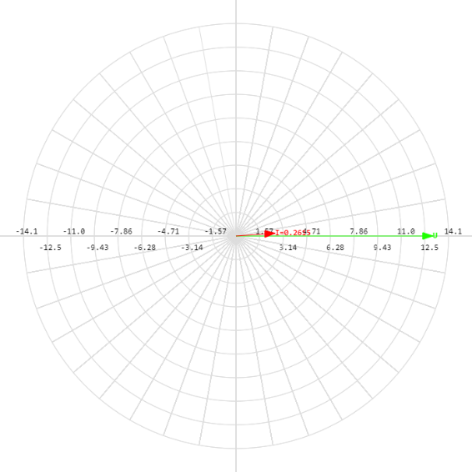

Векторная диаграмма 6

## Схема 7

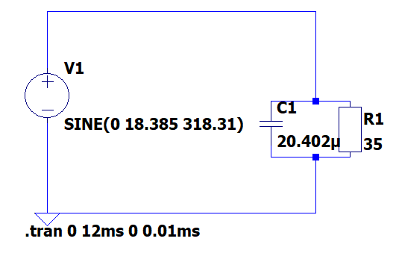

Изображение 7 Схема 7

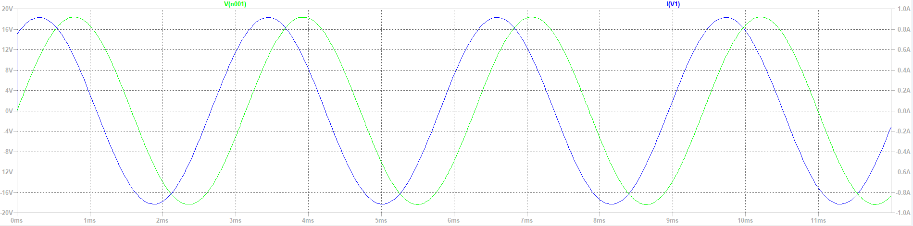

График 7 Исследуемые величины

**Полученные измерения:**

$$I = 656.07mA$$

$$U = 13.103V$$

$$φ= -51.86°$$

**Расчётные формулы:**

$$I =U*Y, G={\frac{1}{R}}_{1}, B={-B}_{C}=-ω*C, Y={\sqrt{G^{2}+B^{2}}}_{ }, φ=arctg\left(\frac{B}{G}\right)$$

Дано:

$U = 13.103V, R_{1}=35 Oм,C=0.000020402 Ф$

Решение:

$$ω=2π*f=2π*318.31=2000$$

$$B=-ω*C=-2000*0.000020402=-0.040804$$

$$I =U*Y=U*\sqrt{G^{2}+B^{2}}=U*\sqrt{{\frac{1}{R_{1}}}^{2}+B^{2}}=13.103*\sqrt{{\frac{1}{35}}^{2}+(-{0.040804)}^{2}}=0.652694 А=652.7 мА$$

$$φ=arctg\left(\frac{B}{G}\right)=arctg\left(\frac{-0.040804}{\frac{1}{35}}\right)=-0.9599=-55°$$

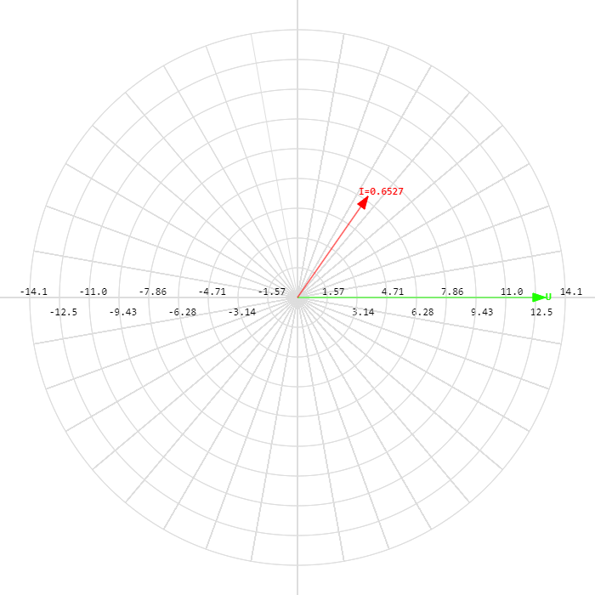

Векторная диаграмма 7

## Схема 8

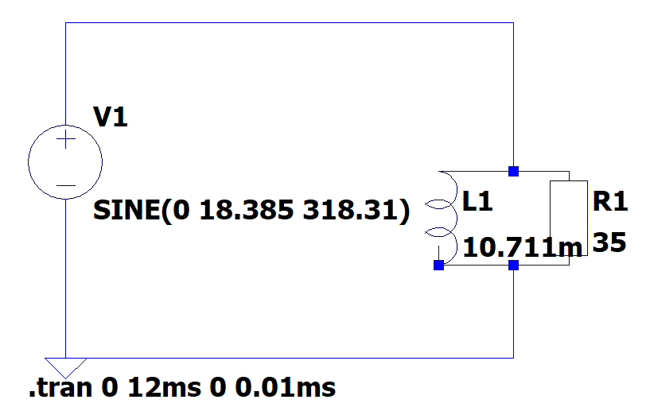

Изображение 8 Схема 8

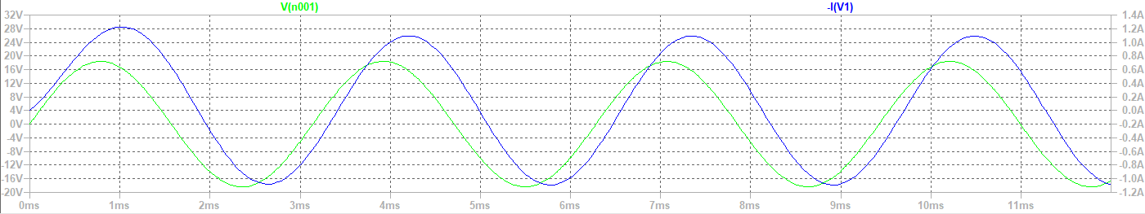

График 8 Исследуемые величины

**Полученные измерения:**

$$I = 780.71mA$$

$$U = 13.103V$$

$$φ= 29.3024°$$

**Расчётные формулы:**

$$I =U*Y, G=G_{1}+G_{k}, G_{1}=\frac{1}{R_{1}},G_{k}=\frac{R_{k}}{R_{k}^{2}+X_{L}^{2}}, B=B_{k}-B_{1},B_{1}=0,B_{k}=X_{L}/{(R}_{k}^{2}+X_{L}^{2}), Y=\sqrt{G^{2}+B^{2}}, φ=arctg(\frac{B}{G})$$

Дано:

$U = 13.103V, R_{1}=35 Oм, R_{k}=15, L=0.010711 Гн,$

Решение:

$$ω=2π*f=2π*318.31=2000$$

$$X_{L}=ω*L=2000*0.010711=21.422$$

$$G=G_{1}+G_{k}=\frac{1}{R_{1}}+\frac{R_{k}}{R_{k}^{2}+X_{L}^{2}}=\frac{1}{35}+\frac{15}{{15}^{2}+{\left(21.422\right)}^{2}}=0.0505$$

$$B=B_{k}-B_{1}=\frac{X_{L}}{R_{k}^{2}+X_{L}^{2}}=\frac{21.422}{{15}^{2}+{\left(21.422\right)}^{2}}=0.03132$$

$$I =U*Y=U*\sqrt{G^{2}+B^{2}}=13.103*\sqrt{{0.0505}^{2}+{0.03132}^{2}}=0.7786 А=778.6мА$$

$$φ=arctg\left(\frac{B}{G}\right)=arctg\left(\frac{0.03132}{0.0505}\right)=0.5551=31.81°$$

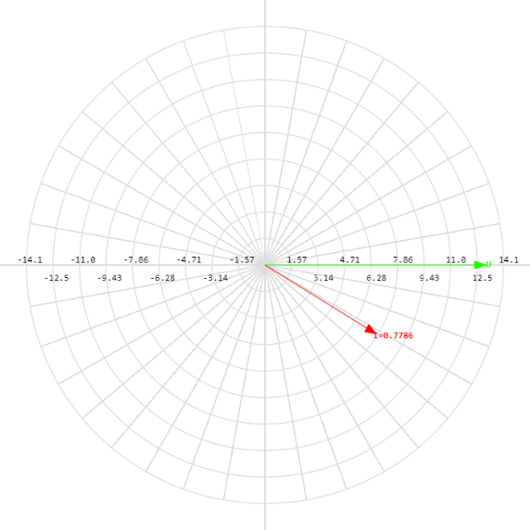

Векторная диаграмма 8

## Схема 9

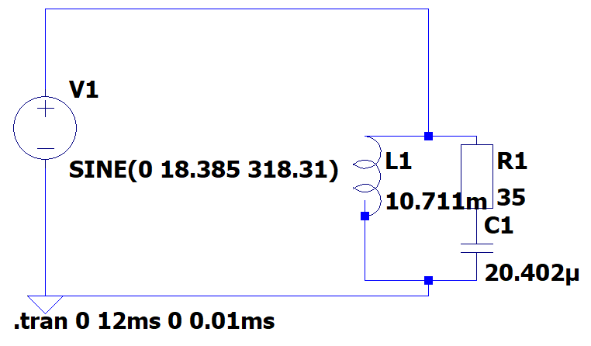

Изображение 9 Схема 9

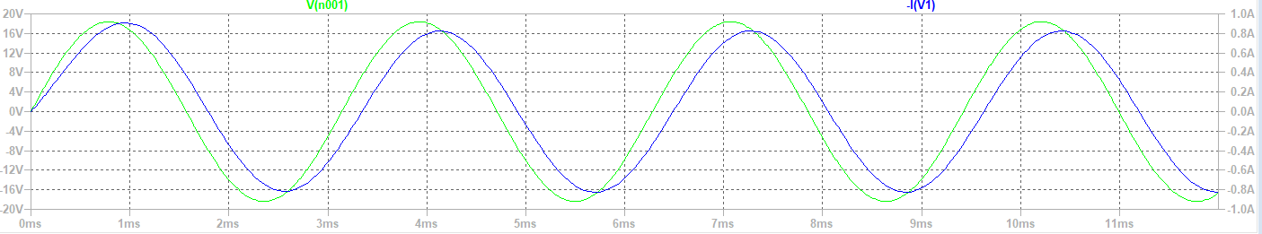

График 9 Исследуемые характеристики

**Полученные измерения:**

$$I = 589.66mA$$

$$U = 13.104V$$

$$φ=25.12°$$

**Расчётные формулы:**

$$I =U*Y, G=G_{1}+G_{k}, G_{1}=R_{1}/(R_{1}^{2}+X_{C}^{2}),G_{k}=\frac{R_{k}}{R_{k}^{2}+X_{L}^{2}}, B=B_{k}-B_{1},B_{1}=X_{C}/(R_{1}^{2}+X_{C}^{2}),B_{k}=X_{L}/{(R}_{k}^{2}+X_{L}^{2}), Y=\sqrt{G^{2}+B^{2}}, φ=arctg(\frac{B}{G})$$

Дано:

$U = 13.104V, R_{1}=35 Oм,R_{k}=15 Ом, L=0.010711 Гн, C=0.000020402 Ф$

Решение:

$$ω=2π*f=2π*318.31=2000$$

$$X_{L}=ω*L=2000*0.010711=21.422$$

$$X_{C}=-\frac{1}{ω*C}=-24.5074$$

$$G=G_{1}+G_{k}=\frac{R_{1}}{R_{1}^{2}+X_{C}^{2}}+\frac{R_{k}}{R_{k}^{2}+X_{L}^{2}}=0.0411$$

$$B=B_{k}-B_{1}=\frac{X_{L}}{R_{k}^{2}+X_{L}^{2}}-\frac{X_{С}}{R_{1}^{2}+X_{С}^{2}}=0.0179$$

$$I =U*Y=U*\sqrt{G^{2}+B^{2}}=13.103*\sqrt{{0.0411}^{2}+{0.0179}^{2}}=0.5874 А=587.4мА$$

$$φ=arctg\left(\frac{B}{G}\right)=arctg\left(\frac{0.0179}{0.0411}\right)=0.4108=23.53°$$

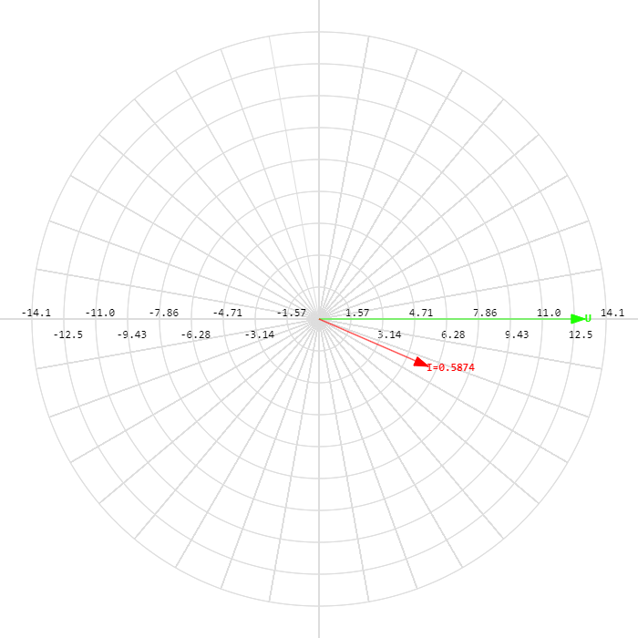

Векторная диаграмма 9

## Таблица

|  |  |  |  |  |  |  |  |  |  |  |
| --- | --- | --- | --- | --- | --- | --- | --- | --- | --- | --- |
| Номер схемы цепи | $$Параметры двухполюсников$$ | | | | $$Результаты измерений$$ | | | $$Результаты вычислений$$ | | |
| $$R_{1}$$ | $$R_{k}$$ | $$L$$ | $$C$$ | $$U$$ | $$I$$ | $$φ$$ | | $$I$$ | $$φ$$ |
| $$Ом$$ | | $$Гн$$ | $$мкФ$$ | $$В$$ | $$А$$ | $$°$$ | | $$А$$ | $$°$$ |
| $$1$$ | $$35$$ |  |  |  | $$12.939$$ | $$0.369$$ | $$0$$ | | $$0.3697$$ | $$0$$ |
| $$2$$ |  |  |  | $$20.402$$ | $$13.103$$ | $$0.526$$ | $$-88.47$$ | | $$0.5347$$ | $$-90$$ |
| $$3$$ | $$35$$ |  |  | $$20.402$$ | $$13.103$$ | $$0.301$$ | $$-33.55$$ | | $$0.3067$$ | $$-35$$ |
| $$4$$ |  | $$15$$ | $$10.711m$$ |  | $$13.103$$ | $$0.497$$ | $$60.75$$ | | $$0.5010$$ | $$55$$ |
| $$5$$ | $$35$$ | $$15$$ | $$10.711m$$ |  | $$13.104$$ | $$0.237$$ | $$13.5$$ | | $$0.2409$$ | $$23.19$$ |
| $$6$$ | $$35$$ | $$15$$ | $$10.711m$$ | $$20.402$$ | $$13.103$$ | $$0.254$$ | $$-5.15$$ | | $$0.2616$$ | $$-3.53$$ |
| $$7$$ | $$35$$ |  |  | $$20.402$$ | $$13.103$$ | $$0.656$$ | $$-51.86$$ | | $$0.6527$$ | $$-55$$ |
| $$8$$ | $$35$$ | $$15$$ | $$10.711m$$ |  | $$13.103$$ | $$0.78$$ | $$29.3$$ | | $$0.7786$$ | $$31.81$$ |
| $$9$$ | $$35$$ | $$15$$ | $$10.711m$$ | $$20.402$$ | $$13.104$$ | $$0.589$$ | $$25.12$$ | | $$0.5874$$ | $$23.53$$ |

## Вывод по части 1:

В ходе выполнения лабораторной работы были исследованы различные схемы линейных двухполюсников в цепях однофазного синусоидального тока. Для каждой схемы были измерены и рассчитаны токи, напряжения и фазы, а также построены векторные диаграммы. Результаты измерений совпали с теоретическими расчетами, что подтверждает корректность выбранных методов анализа и расчетов.

Особое внимание уделено следующим моментам:

* Изучены особенности работы цепей с индуктивными и емкостными элементами.
* Выявлены эффекты резонанса напряжений и токов в цепях, содержащих индуктивности и емкости.
* Подтверждены теоретические зависимости тока от сопротивления, индуктивности и емкости элементов цепи.

Полученные данные демонстрируют, что при изменении параметров цепи (сопротивления, индуктивности, емкости) изменяются не только ток и напряжение, но и их фазовый сдвиг. Это позволяет глубже понять процессы, происходящие в линейных электрических цепях, и применять данные знания для проектирования реальных электротехнических систем.

# **2 часть**

## Схема 6:

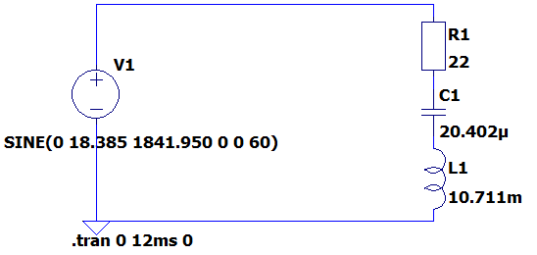

Изображение Схема 6

**Расчет резонансной частоты:**

Дано:

$L=0.010711 Гн, C=0.000020402 Ф$

Найти: $f_{0}$

Решение:

$$f_{0}=\frac{1}{2π\sqrt{LC}}$$

$$f_{0}=\frac{1}{2π\sqrt{0.010711*0.000020402}}=340.462 Гц$$

Ответ: $f_{0}=340.462Гц$

## Таблица измерений и расчетов 2.3:

|  |  |  |  |  |  |  |  |  |  |  |
| --- | --- | --- | --- | --- | --- | --- | --- | --- | --- | --- |
| f | $$U=13 В;R_{1}=22 Ом;R_{k}=15 Ом;L=10.711 мГн;C=20.402 мкФ;f_{0}=340.46208 Гц$$ | | | | | | | | | |
| Расчет | | | | | Эксперимент | | | | |
| $$Q_{p}=0.619266$$ | | | | | $$Q_{e}=0.73268$$ | | | | |
| $$φ$$ | I | $$U_{R1}$$ | $$U_{k}$$ | $$U_{C}$$ | $$φ$$ | I | $$U_{R1}$$ | $$U_{k}$$ | $$U_{C}$$ |
| Гц | ° | А | В | | | ° | А | В | | |
| 34.0462 | -80.736 | 0.0565 | 1.244 | 0.858 | 12.960 | -80.74 | 0.056 | 1.239 | 0.857 | 12.954 |
| 68.0924 | -71.406 | 0.112 | 2.465 | 1.757 | 12.835 | -71.41 | 0.111 | 2.441 | 1.753 | 12.863 |
| 102.139 | -61.971 | 0.1651 | 3.632 | 2.724 | 12.610 | -61.97 | 0.162 | 3.574 | 2.712 | 12.700 |
| 136.185 | -52.441 | 0.2142 | 4.712 | 3.765 | 12.268 | -52.43 | 0.209 | 4.600 | 3.733 | 12.453 |
| 170.231 | -42.889 | 0.2574 | 5.663 | 4.859 | 11.797 | -42.9 | 0.249 | 5.483 | 4.794 | 12.114 |
| 204.277 | -33.447 | 0.2932 | 6.450 | 5.965 | 11.195 | -33.6 | 0.282 | 6.197 | 5.855 | 11.684 |
| 238.323 | -24.284 | 0.3203 | 7.046 | 7.033 | 10.483 | -24.68 | 0.306 | 6.731 | 6.870 | 11.180 |
| 272.37 | -15.571 | 0.3385 | 7.446 | 8.016 | 9.694 | -16.21 | 0.322 | 7.094 | 7.802 | 10.631 |
| 306.416 | -7.448 | 0.3484 | 7.665 | 8.884 | 8.869 | -8.2 | 0.332 | 7.309 | 8.626 | 10.069 |
| 340.462 | 0 | 0.3514 | 7.730 | 9.622 | 8.050 | 0 | 0.337 | 7.405 | 9.334 | 9.527 |
| 374.508 | 6.742 | 0.3489 | 7.676 | 10.234 | 7.268 | 6.54 | 0.337 | 7.410 | 9.930 | 9.031 |
| 408.554 | 12.793 | 0.3426 | 7.538 | 10.731 | 6.542 | 13.35 | 0.334 | 7.351 | 10.425 | 8.596 |
| 442.601 | 18.195 | 0.3338 | 7.343 | 11.132 | 5.883 | 19.83 | 0.329 | 7.248 | 10.834 | 8.228 |
| 476.647 | 23.008 | 0.3234 | 7.115 | 11.452 | 5.293 | 26.02 | 0.324 | 7.118 | 11.172 | 7.928 |
| 510.693 | 27.296 | 0.3122 | 6.869 | 11.709 | 4.769 | 31.95 | 0.317 | 6.973 | 11.451 | 7.691 |
| 544.739 | 31.123 | 0.3008 | 6.617 | 11.914 | 4.307 | 37.66 | 0.310 | 6.821 | 11.683 | 7.510 |
| 578.785 | 34.546 | 0.2894 | 6.367 | 12.079 | 3.901 | 43.17 | 0.303 | 6.668 | 11.878 | 7.378 |
| 612.832 | 37.619 | 0.2783 | 6.123 | 12.213 | 3.543 | 48.51 | 0.296 | 6.518 | 12.042 | 7.286 |
| 646.878 | 40.387 | 0.2676 | 5.888 | 12.323 | 3.227 | 53.7 | 0.290 | 6.375 | 12.184 | 7.229 |
| 680.924 | 42.889 | 0.2574 | 5.663 | 12.413 | 2.949 | 58.76 | 0.284 | 6.240 | 12.305 | 7.199 |

**Пример расчета для строки 1:**

Дано:

$U = 13V, R_{1}=22 Oм,R_{k}=15 Ом, L=0.010711 Гн, C=0.000020402 Ф, f= 34.0462Гц$

Найти: $φ,I,U_{R1},U_{k}, U_{C}$

Решение:

$$I =\frac{U}{Z}, R=R_{1}+R_{k}, X=X_{L}-X_{c}=ω*L-\frac{1}{ω*C}, Z={\sqrt{R^{2}+X^{2}}}_{ }, φ=arctg\left(\frac{X}{R}\right)$$

$$ω=2π*f=2π*34.0462= 213.9186$$

$$X=X_{L}-X_{c}=ω*L-\frac{1}{ω*C}=213.9186*0.010711-\frac{1}{213.9186*0.000020402}=-226.837$$

$$Z={\sqrt{R^{2}+X^{2}}}_{ }=\sqrt{{(R}_{1}+R_k)^2+X^2}=\sqrt{{\left(22+15\right)}^{2}+(-226.837)^2}=229.835$$

$$φ=arctg\left(\frac{X}{R}\right)=arctg\left(-\frac{226.837}{37}\right)=-80.736°$$

$$I=\frac{U}{Z}=\frac{13}{229.835}=0.0565623 В$$

$$U_{R1}=I*R_{1}=0.0565623*22=1.24437 А$$

$$U_{k}=I*Z=I*\sqrt{15^{2}+X_{L}}=0.0565623*\sqrt{15^{2}+2.29123^{2}}=0.858 А$$

$$U_{C}=I*X_{C}=I*\frac{1}{ω*C}=0.0565623*\frac{1}{213.9186*0.000020402 }=12.96 А$$

**Рассчет $Q_{p}$:**

Дано:

$$R_{1}=22 Ом;R_{k}=15 Ом;L=10.711 мГн;C=20.402 мкФ$$

Найти: $Q_{p}$

Решение:

$$Q_{p}=\frac{ρ}{R_{1}+R_{k}}$$

$$ρ=\sqrt{\frac{L}{C}}$$

$$Q_{p}=\frac{\sqrt{\frac{L}{C}}}{R_{1}+R_{k}}=\frac{\sqrt{\frac{0.010711}{0.000020402}}}{15+22}=0.619266$$

*Ответ: $Q_{p}=0.619266$*

**Рассчет $Q_{е}$:**

Дано:

$$U_{C0}=9.527, U=13.003$$

Найти: $Q_{e}$

Решение:

$$Q_{e}=\frac{U_C0}{U}=\frac{9.527}{13.003}=0.73268$$

*Ответ: $Q_{e}=0.73268$*

## Графики характеристик для схемы 6:

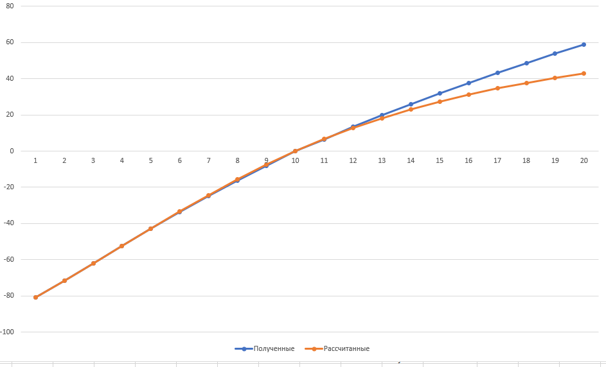

График график изменения 𝜑

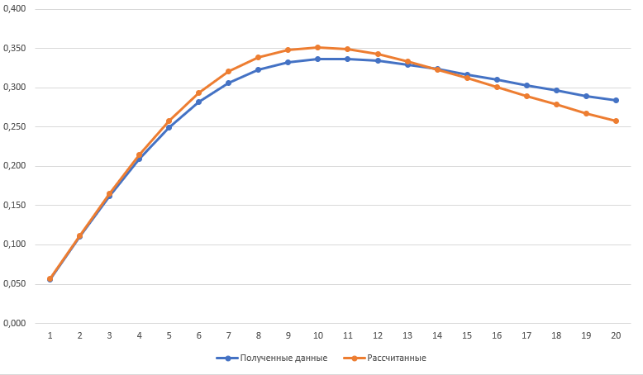

График Входной ток

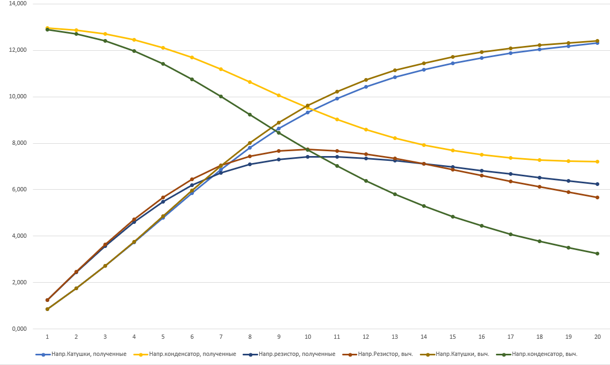

График Напряжения

## Векторная диаграмма для схемы 6:

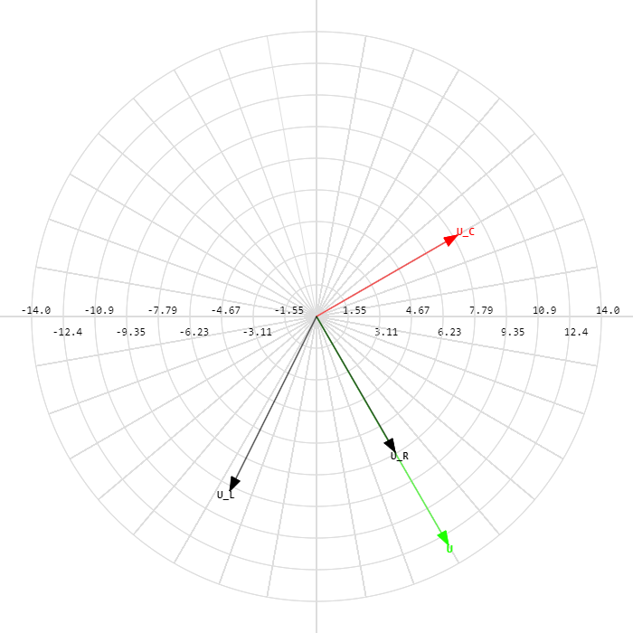

Векторная диаграмма Состояние резонанса схемы 6

Проверка закона Кирхгофа:

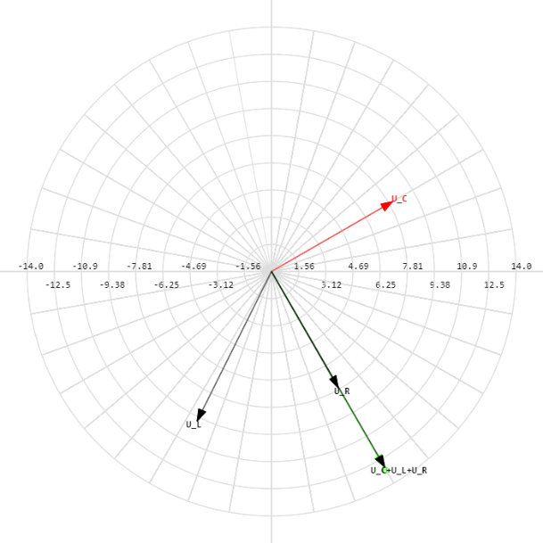

## Схема 9:

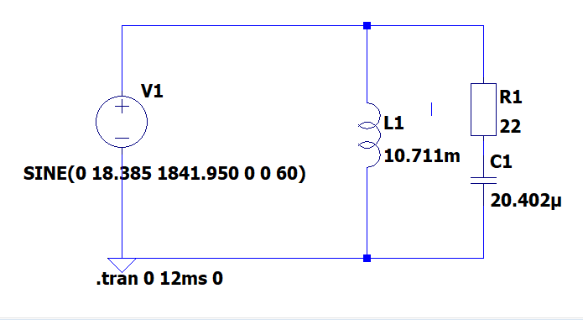

## Вычисление резонансной частоты:

Дано:

$L=0.010711 Гн, C=0.000020402 Ф, R_{1}=22, R_{k}=15$

Найти: ${f'}_{0}$

Решение:

$${f'}_{0}=\frac{1}{2π\sqrt{LC}}\sqrt{\frac{ρ^{2}-R^2_k}{ρ^{2}-R^2_1}}$$

$$ρ=\sqrt{L/C}=\sqrt{0.010711/0.000020402}=22.91282$$

$${f'}_{0}=\frac{1}{2π\sqrt{LC}}\sqrt{\frac{ρ^{2}-R^2_k}{ρ^{2}-R^2_1}}=340.462*\sqrt{\frac{ρ^{2}-R_{k}^{2}}{ρ^{2}-R_{1}^{2}}}=340.462*\sqrt{\frac{{22.91282}^{2}-{15}_{}^{2}}{{22.91282}^{2}-{22}_{}^{2}}}=920.977 Гц$$

Ответ: ${f'}_{0}=920.977 Гц$

## Таблица 2.4:

|  |  |  |  |  |  |  |  |  |
| --- | --- | --- | --- | --- | --- | --- | --- | --- |
| f | $$U=13 В;R_{1}=22 Ом;R_{k}=15 Ом;L=10.711 мГн;C=20.402 мкФ;{f'}_{0}=920.977 Гц$$ | | | | | | | |
| Расчет | | | | Эксперимент | | | |
| $$φ$$ | I | $$I_{1}$$ | $$I_{2}$$ | $$φ$$ | I | $$I_{1}$$ | $$I_{2}$$ |
| Гц | ° | А | | | ° | А | | |
| 92.098 | 11.776 | 0.794 | 0.801 | 0.149 | 16.2 | 0.791 | 0.798 | 0.148 |
| 184.195 | 16.015 | 0.666 | 0.668 | 0.272 | 19.16 | 0.667 | 0.670 | 0.271 |
| 276.293 | 13.636 | 0.581 | 0.544 | 0.363 | 10.77 | 0.584 | 0.551 | 0.361 |
| 368.391 | 9.336 | 0.546 | 0.449 | 0.426 | 8.89 | 0.550 | 0.462 | 0.423 |
| 460.488 | 5.782 | 0.538 | 0.378 | 0.468 | 2.35 | 0.542 | 0.396 | 0.465 |
| 552.586 | 3.400 | 0.541 | 0.324 | 0.497 | 1.64 | 0.544 | 0.349 | 0.495 |
| 644.684 | 1.900 | 0.546 | 0.283 | 0.518 | 1.900 | 0.550 | 0.315 | 0.515 |
| 736.781 | 0.964 | 0.553 | 0.251 | 0.532 | 1.774 | 0.556 | 0.289 | 0.530 |
| 828.879 | 0.375 | 0.558 | 0.225 | 0.543 | 0.625 | 0.562 | 0.270 | 0.541 |
| 920.977 | 0.000 | 0.563 | 0.204 | 0.551 | 0 | 0.566 | 0.256 | 0.550 |
| 1013.070 | -0.241 | 0.566 | 0.186 | 0.558 | -4.241 | 0.570 | 0.246 | 0.557 |
| 1105.170 | -0.396 | 0.570 | 0.171 | 0.563 | -2.604 | 0.574 | 0.238 | 0.562 |
| 1197.270 | -0.496 | 0.572 | 0.159 | 0.567 | -4.496 | 0.577 | 0.233 | 0.566 |
| 1289.370 | -0.560 | 0.575 | 0.148 | 0.570 | -5.560 | 0.579 | 0.230 | 0.570 |
| 1381.470 | -0.598 | 0.576 | 0.138 | 0.572 | -2.402 | 0.581 | 0.227 | 0.573 |
| 1473.560 | -0.620 | 0.578 | 0.130 | 0.575 | -4.620 | 0.583 | 0.226 | 0.576 |
| 1565.660 | -0.630 | 0.579 | 0.122 | 0.576 | -3.630 | 0.585 | 0.226 | 0.578 |
| 1657.760 | -0.633 | 0.580 | 0.115 | 0.578 | -0.367 | 0.586 | 0.226 | 0.580 |
| 1749.860 | -0.630 | 0.581 | 0.110 | 0.579 | -2.370 | 0.588 | 0.227 | 0.582 |
| 1841.950 | -0.623 | 0.582 | 0.104 | 0.580 | -2.623 | 0.589 | 0.228 | 0.583 |

**Пример расчета для строки 1:**

Дано:

$U = 13V, R_{1}=22 Oм,R_{k}=15 Ом, L=0.010711 Гн, C=0.000020402 Ф, f= 92.098 Гц$

Найти: $φ,I,I_{1},I_{2}$

Решение:

$$ω=2π*f=2π*92.098=578.667$$

$$X_{L}=ω*L=578.667*0.010711=6.1981$$

$$X_{C}=\frac{1}{ω*C}=\frac{1}{578.667*0.000020402}=84.703$$

$$G=G_{1}+G_{k}=\frac{R_{1}}{R_{1}^{2}+X_{C}^{2}}+\frac{R_{k}}{R_{k}^{2}+X_{L}^{2}}=\frac{22}{{22}^{2}+84.703^2}+\frac{15}{15^2+6.1981^2}=0.059817$$

$$B=B_{k}-B_{1}=\frac{X_{L}}{R_{k}^{2}+X_{L}^{2}}-\frac{X_{С}}{R_{1}^{2}+X_{С}^{2}}=\frac{6.1981}{{15}^{2}+{6.1981}^{2}}-\frac{84.703}{{22}^{2}+{84.703}^{2}}=0.01247$$

$$I =U*Y=U*\sqrt{G^{2}+B^{2}}=13*\sqrt{{0.059817}^{2}+{0.01247}^{2}}=0.7943 А=794.3 мА$$

$$φ=arctg\left(\frac{B}{G}\right)=arctg\left(\frac{0.01247}{0.059817}\right)=0.20552=11.776°$$

$$I_{1}=\frac{U}{Z}=\frac{U}{\sqrt{R_{k}^{2}+{\left(ω*L\right)}^{2}}}=\frac{13}{\sqrt{{15}^{2}+{6.1981}^{2}}}=0.801 А$$

$$I_{2}=\frac{U}{Z}=\frac{U}{\sqrt{R_{1}^{2}+{\left(\frac{1}{ω*C}\right)}^{2}}}=0.14855 А=148.55 мА$$

## Графики характеристик схемы 9:

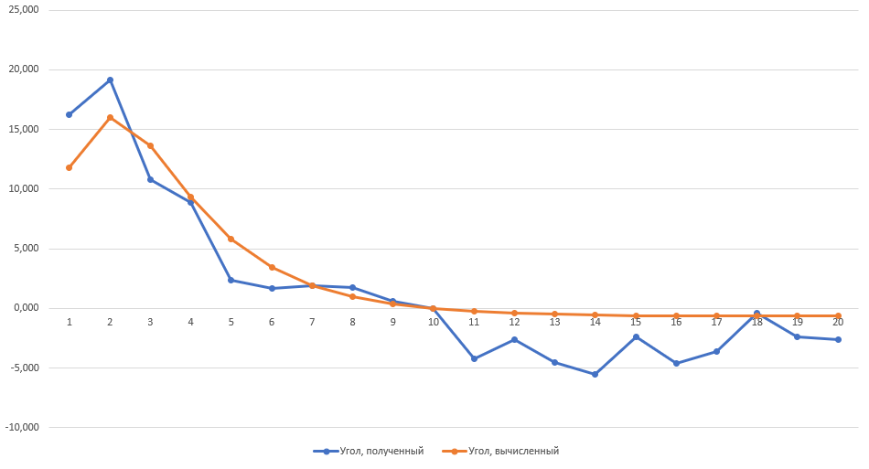

График Характеристики цепи 9. ч.1

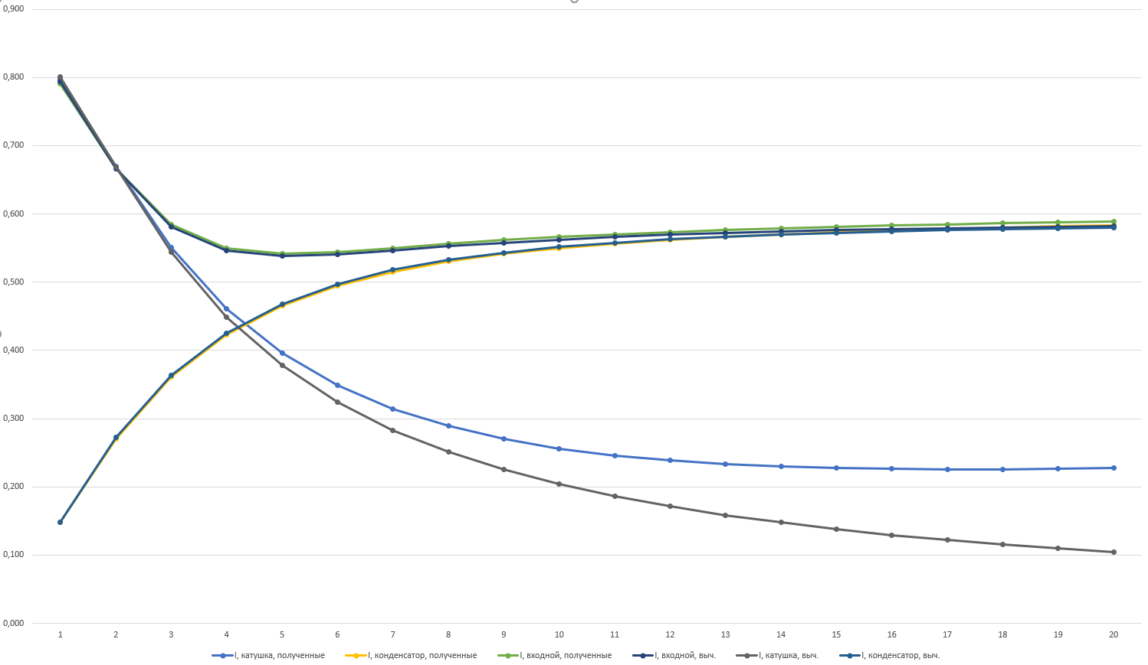

График Характеристики цепи 9. Ч.2

## Векторная диаграмма для схемы 9:

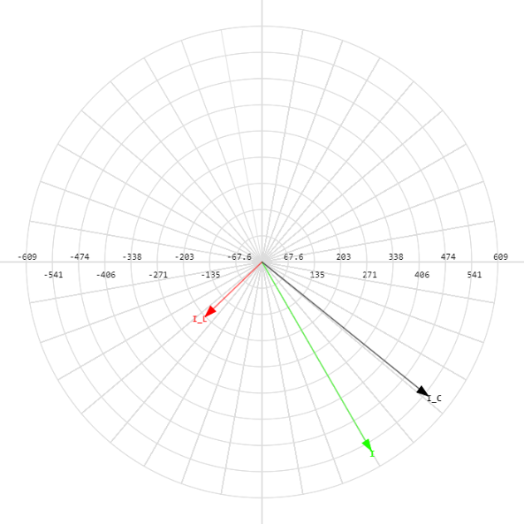

Проверка закона Кирхгофа:

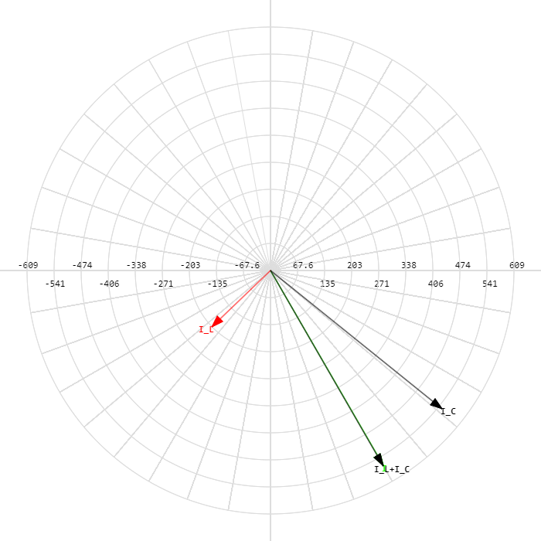

## **Вывод по ч.2:**

В ходе выполнения второй части лабораторной работы были исследованы схемы с индуктивными и емкостными элементами. Основное внимание было уделено изучению резонансных процессов и их влиянию на фазовый сдвиг и амплитуду тока. Проведенные измерения показали, что теоретически рассчитанные значения резонансной частоты, фазовых углов и токов хорошо совпадают с экспериментальными данными, что подтверждает корректность теоретических расчетов и методов, использованных в ходе работы.

Особо было отмечено влияние изменений частоты источника на фазовый сдвиг и величину тока в цепи, что помогает глубже понять процессы, происходящие в линейных цепях переменного тока. Изучены режимы резонанса, что является важным для проектирования эффективных электротехнических систем.

В целом по ходу этих прекрасно потраченых 15 часов, я прошел все стадии принятия, от гнева до собственно принятия, больше мне ничего не страшно. И никакой незнакомец на улице не сможет поставить меня в тупик вопросом о том, как найти угол фазового сдвига в среде моделирования LTspice.